AKTIVNOST 1 (Vir: G. Planinšič, Spletna učilnica predmeta Didaktika fizike 3, https://ucilnica.fmf.uni-lj.si/)
Dijaki so reševali naslednjo nalogo:
Predmet postavimo pred zbiralno lečo tako, da je razdalja med predmetom in lečo enaka 1/3 goriščne razdalje leče. Z risanjem žarkovnega diagrama določite mesto, kjer nastane slika predmeta. Na podlagi žarkovnega diagrama povejte, kakšna je slika predmeta: povečana ali pomanjšana, navidezna ali realna.

MAJINA REŠITEV:
Žarkovni diagram:
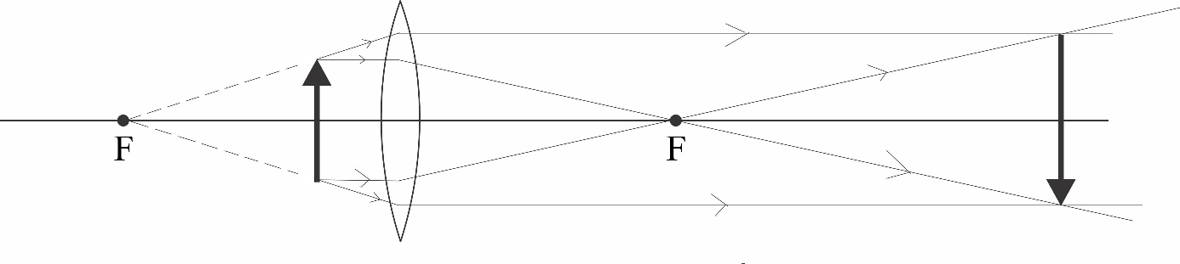
Na podlagi žarkovnega diagrama lahko povemo, da je slika povečana, narobe obrnjena in realna. Povečava je približno 1,4.
Komentirajte Majino rešitev. Poiščite in podrobno komentirajte produktivne in problematične ideje.
Če menite, da so v rešitvi napake, predstavite izboljšano rešitev.

PREDVIDENI ODGOVORI
Produktivne ideje:
- Dijakinja ve, da ima leča dve gorišči, ki sta enako oddaljeni od leče
- Dijakinja ve, da se žarek, ki je vzporeden optični osi lomi tako, da po prehodu leče potuje skozi gorišče
- Dijakinja ve, da se žarek, ki izhaja iz gorišča lomi tako, da po prehodu leče potuje vzporedno z optično osjo.
- Dijakinja si je verjetno zapomnila, da je realna slika pri preslikavi z lečo obrnjena (čeprav ne razume, kako slika nastane)
Problematične ideje:
- Dijakinja ne razume, kako nastane slika predmeta. Dijakinja misli, da slika točke na predmetu nastane na presečišču poljubnih dveh žarkov, ki lahko izhajata iz različnih točk.
Kaj bi rekli dijakinji?
- IZPOSTAVI PRODUKTIVNE IDEJE (GRADI NA NJIH): Pravilno si si zapomnila, da se vzporedni žarek lomi tako, da potuje skozi gorišče leče in da se žarek, ki prihaja iz smeri gorišča lomi tako, da potuje vzporedno z optično osjo.
- IZPOSTAVI PROBLEMATIČNE IDEJE (NE DA BI RAZLAGAL): Težave pa imaš s konstrukcijo slike.
- VRAČA NAZAJ, KJER JE »ZAŠLA« IN SPODBUJA K METAKOGNICJI:. Vzemiva poljubno točko na predmetu (npr vrh puščice). Ali lahko k sliki izbrane točke prispevajo žarki, ki izhajajo iz drugih točk predmeta? Pomisli, kakšna bi bila slika v tem primeru. Bi sploh lahko dobili ostro sliko predmeta?

AKTIVNOST 2 (Vir: ETKINA, PLANINŠIČ, VAN HEUVELEN. College physics : explore and apply. 2nd ed. New York: Pearson,2019).
Katja, Andrej in Ema so reševali naslednjo nalogo:
Dijak vleče 5-kilogramski zaboj po hrapavih tleh tako, da deluje nanj s stalno silo 5 N v vodoravni smeri. Zaboj se giblje premo enakomerno s konstantno hitrostjo 2 m/s. Med tem, ko se zaboj premika dijak hipoma poveča silo, s katero vleče zaboj na 10 N. Kako se bo od tega trenutka dalje gibal zaboj?

V prvem stolpcu spodnje tabele (glej prilogo) so opisana razmišljanja treh dijakov. V preostale stolpce vpišite za vsakega od dijakov katere ideje v njenem/njegovem razmišljanju so produktivne (prednosti) in katere težave ima (slabosti). O zadnjem stolpcu (odziv učitelja/učiteljice) bomo razpravljali skupaj.

AKTIVNOST 3 (Vir: ETKINA, PLANINŠIČ, VAN HEUVELEN. College physics : explore and apply. 2nd ed. New York: Pearson,2019).
4. Dijaki so reševali naslednjo nalogo:
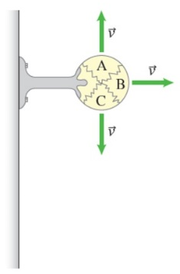
Cestna svetilka, ki je pritrjena na navpično steno nenadoma eksplodira (glej sliko). Trije enaki deli A, B in C odletijo stran od stojala svetilke s enakimi hitrostmi, toda v različnih smereh, kot kaže slika (glej sliko 3). Uredite velikosti hitrosti, ki jih ima vsak del svetilke tik preden pade na tla, od največje do najmanjše (uporabite znake >, <, =). Razložite svoj razmislek. Privzemite, da je zračni upor zanemarljiv. Navedite morebitne dodatne predpostavke, ki ste jih sprejeli.

V prvem stolpcu spodnje tabele (glej prilogo) so opisani različni dijaški odgovori. V preostale stolpce vpišite za vsakega od dijakov katere ideje v njenem/njegovem razmišljanju so produktivne (prednosti) in katere težave ima (slabosti). O zadnjem stolpcu (odziv učitelja/učiteljice) bomo razpravljali skupaj.

AKTIVNOST 2 (Predvideni odgovori so vpisani z rdečo)
Dijaški odgovori | Produktivne ideje | Problematične ideje | Kaj bi odgovorili dijaku/dijakinji kot učitelj/ učiteljica?
Katja: Zaboj se bo gibal premo enakomerno s hitrostjo 4 m/s, ker se je v začetku gibal s stalno hitrostjo 2 m/s in ker je sila s katero deluje dijak na zaboj zdaj 2-krat večja kot prej. | Ni | Dijakinja misli, da je hitrost telesa premo sorazmerna z vsoto sil na telo. Dijakinja se ne zaveda, da deluje na zaboj konstantna sila trenja | Prosim, povej mi s svojimi besedami vsebino 2. Newtonovega zakona. Ali pravi, da je hitrost telesa sorazmerno z vsoto sil na telo? Povej v katerem primeru se telo giblje premo enakomerno? Kaj pomeni, da »telo drsi po hrapavi podlagi«? Prosim, nariši diagram sil za zaboj za oba primera.
Andrej: Zaboj se bo gibal enakomerno pospešeno s pospeškom , ker je vsota sil, ki delujejo na zaboj 10 N in masa zaboja 5 kg. | Dijak ve, da je pospešek telesa sorazmeren z vsoto sil in zna uporabiti 2NZ | Dijak spregleda, da na telo deluje konstantna sila trenja v nasprotni smeri gibanja. | Na dobri poti si, vidim, da razumeš vsebino 2. NZ, toda nekaj si spregledal. Najprej mi razloži, kako to, da se je na začetku telo gibalo enakomerno, čeprav smo nanj delovali s silo 5N? (naloga pravi, da telo drsi po hrapavi podlagi). Nariši diagram sil za zaboj za oba primera.
Ema: Zaboj se bo gibal enakomerno pospešeno s pospeškom , ker je vsota sil, ki delujejo na zaboj 5 N in masa zaboja 5 kg. | Dijakinja pravilno razmišlja in zna pravilno uporabiti 2NZ | Ni | Odlično! Pravilno si ugotovila, da se bo zaboj gibal pospešeno in pravilno si izračunala pospešek. Prosim, razloži še, kako vemo, da je vsota sil na zaboj 5 N, potem ko povečamo silo, s katero vlečemo zaboj?

AKTIVNOST 3
Dijaški odgovori | Produktivne ideje | Problematične ideje | Kaj bi odgovorili dijaku/dijakinji kot učitelj/ učiteljica?
1. v_C > v_A = v_B
C ima začetno hitrost, ki je usmerjen v tla, zato bo njegova končna hitrost največja; A obravnavamo kot prosti pad, B kot vodoravni met - oba imata tik pred tlemi enako hitrost, ki je manjša od hitrosti C.
2. v_B > v_A = v_C
Ko se bo del A gibal navzdol mimo mesta eksplozije, bo imel enako hitrost, kot jo je imel na začetku del C, kar pomeni, da bosta dela A in C imela na koncu enaki hitrosti. Del B bo imel največjo hitrost, ker bo imela njegova hitrost tako x kot y komponento.

3. v_A = v_B = v_C
Na začetku imajo vsi deli enako potencialno energijo in enako kinetično energijo. Iz zakona o ohranitvi energije sledi, da imajo na koncu vsi deli enako kinetično energijo. Ker so mase vseh delov enake, iz tega sledi v_A = v_B = v_C.

4. v_A = v_B = v_C
Na kosa A in C deluje le gravitacijska sila, zato sta v prostem padu in njun pospešek je usmerjen navzdol. Kos B potuje v drugačno smer, toda z enako začetno hitrostjo kot kosa A in C. Ker pa potuje v vodoravni smeri, je njegov vodoravni pospešek enak nič, saj hitrost v vodoravni smeri ostaja konstantna. To pomeni, da na kose A, B in C deluje enaka gravitacijska sila, med tem ko potujejo navzdol s pospeškom 9,8 m/s^2. Za računanje končne hitrosti bi uporabili enačbo v_k = v_z + a*t, in dobili, da je končno hitrost enaka za vse kose.

